OBAVIJEST- RADOVI NA OBNOVI KOMUNALNE INFRASTRUKTURE U DOMOBRANSKOJ ULICI
Dana 26.1.2026. godine nastavljaju se radovi na obnovi komunalne infrastrukture u Domobranskoj ulici.
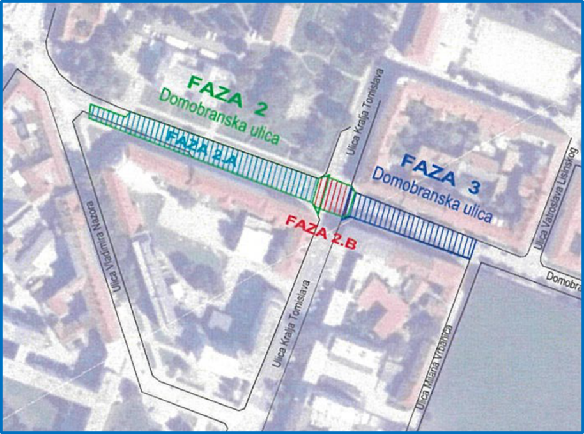
RADOVI ĆE SE ODVIJATI U 3 FAZE U PLANIRANOM PERIODU:
26.1.2026. - 26.2.2026. → od Ulice Vladimira Nazora do Ulice kralja Tomislava (Slika: Faza 2A)
REGULACIJA PROMETA:
- Dionica radova zatvara se za promet.
- Većina prometa preusmjerava se na Ulicu Vladimira Nazora koja postaje dvosmjerna.
- Pješački prijelaz koji nije u funkciji preusmjerit će se na okolne pješačke prijelaze.
- Pješački koridor bit će osiguran, a naročito pristup osnovnim školama te ostalim institucijama.
- U Ulici Vladimira Nazora privremeno se ukidaju postojeća parkirna mjesta s lijeve i desne strane kolnika.
27.2.2026. – 12.3.2026. → samo križanje Domobranske i Ulice kralja Tomislava (Slika: Faza 2B)
- Dionica radova zatvara se za promet.
- Uz postojeću prometnu regulaciju iz Faze 2A uvodi se privremena regulacija:
  - u Ulici Ivana Zajca ukidaju se parkirališna mjesta s obje strane kolnika, ulica se otvara za dvosmjeran promet za stanare gradske jezgre, vozila dostave i komunalne službe,
  - u Ulici Vatroslava Lisinskog ukidaju se parkirališna mjesta s jedne strane.

13.3. 2026 – 1.4.2026. → od križanja ulica Domobranske i kralja Tomislava do Ulice Milana Vrbanića (Slika: Faza 3)
- Dionica radova zatvara se za promet – od PBZ-a do Ulice Milana Vrbanića.
- Privremena regulacija prometa iz Faze 2A i Faze 2B prestaje važiti i vraća se prvobitno stanje prometovanja.
- Promet se preusmjerava obilazno kroz preostali dio Domobranske ulice ili kroz Ulicu kralja Tomislava.
- Semafor na križanju Domobranske ulice i Ulice Kralja Tomislava ostaje u funkciji.
- Pješački promet odvijat će se nesmetano nogostupima.
- Pješački prijelaz koji nije u funkciji preusmjerit će se na okolne pješačke prijelaze.

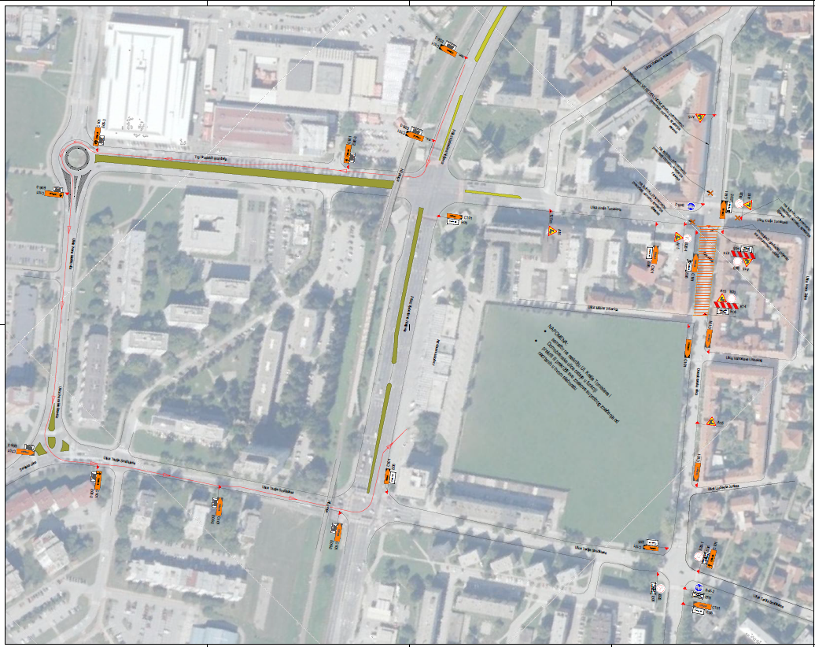
Slika: Regulacija prometa Faze 3
Odlukom Gradonačelnika stanarima vlasnicima stanarskih karti Bloka 3 i Bloka 4 bit će omogućeno parkiranje na području cijelog grada za vrijeme izvođenja predmetnih radova, osim na Gradskoj tržnici.
BLOK 3: Ulica Stjepana Radića, Ulica Matije Gambona, Ulica Đuke Bencetića, Ulica Abela Lukšića,
Ulica Ivana Zajca, Ulica Vatroslava Lisinskog, Ulica Radoslava Lopašića, Ulica Ivana Zajca, Ulica kralja
Tomislava (od križanja s Domobranskom ulicom do križanja s Ulicom Josipa Kraša), Šetalište dr. Franje
Tuđmana i Domobranska ulica od kbr. 1 do kbr. 19 (neparni brojevi).

BLOK 4: Ulica Vladimira Nazora, Ulica kralja Tomislava (od križanja s Prilazom Većeslava Holjevca
do križanja s Domobranskom ulicom) i Domobranska ulica kbr. 2.

OSNOVNE INFORMACIJE O PROJEKTU:
- Rekonstrukcija mješovite kanalizacije izgrađene 1919. godine.
- Izgradnja i rekonstrukcija vodoopskrbnog sustava izgrađenog 1915. godine.
- Investicija u brojkama:
  - 450 m vodoopskrbnog cjevovoda,
  - 680 m cjevovoda kanalizacije.
- Izvođač radova: CGP Aquaterm d.o.o.
- Nadzor radova: SEDRA Consulting d.o.o.
- Vrijednost investicije: 1.100.000,00 €

